轻院报修平台系统

需求分析报告

1基础信息管理 2

1.1 主要功能 2

2 报修管理 2

2.1 主要功能 3

2.2主要场景 4

3 维修管理 4

3.1主要功能 4

# 1基础信息管理

## 1.1 主要功能

**报修系统**，包括

* 师生信息管理(编号、姓名、初始密码、角色和联系方式)
* //维修人信息管理(编号、姓名、联系方式和工种)
* 报修单信息(管理内容、时间、详细地址-区域：教学区或宿舍区)
* 维修单信息管理（时间、结果、验收人、使用材料和备注）系统使用人员
* 维修单记录管理
* 评估信息管理（工作量、评价等级）
* 打印功能

在本系统中，将会提供报修的创建、修改、删除，以及查询功能。如果需要和现有系统进行对接，还将提供导入现有基础用户信息的功能，还会提供维修的审批和评价。

# 2 报修管理

**报修管理作为报修系统的**核心模块，涉及到了报修的创建，报修的进程追踪，最后报修单的评价。

## 2.1 主要功能

在此模块中，本系统提供的功能如下：

* 报修的创建、修改、删除和查询
* 历史的查询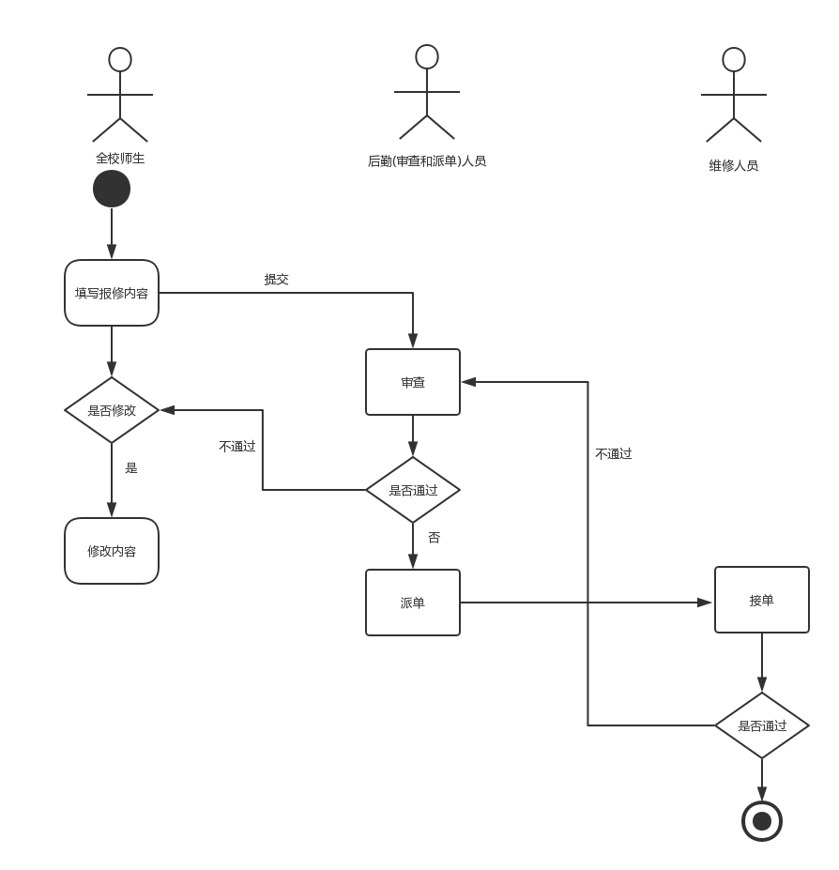

## 2.2主要场景

此模块还涉及到了通知/任务分配签收机制，体现在报修的创建过程中。具体流程如下：

* 在每天的一段时间内，系统会生成相关报修通知，通知系统管理员处理报修

# 3 维修管理

**应急预案子系统**可供医院端录入应急预案信息

## 3.1主要功能

* 维修单的审批、查询
* 维修单的记录追踪和修改
* 历史维修单的查询
* 对已完成维修单的评估